Бегин Станислав Александрович

Содержание:
Цель работы
Задание
Теоретическое введение
Выполнение лабораторной работы
Выводы
Список литературы

Цель работы
Научится на базовом уровне взаимодействовать с консолью системы линукс.

Задания
1.Воспользовавшись командой pwd, узнайте полный путь к своей домашней директории.
2. Введите следующую последовательность команд cd mkdir tmp cd tmp pwd cd /tmp pwd Объясните, почему вывод команды pwd при переходе в каталог tmp дает разный результат.
3.Пользуясь командами cd и ls,посмотрите содержимое корневого каталога,домашнего каталога, каталогов /etc и /usr/local.
4.Пользуясь изученными консольными командами, в своём домашнем каталоге создайте каталог temp и каталог labs с подкатологами lab1, lab2 и lab3 одной командой. В каталоге temp создайте файлы text1.txt, text2.txt, text3.txt. Пользуясь командой ls, убедитесь, что все действия выполнены успешно (каталоги и файлы созданы).
5.C помощью любого текстового редактора (например, редактора mcedit) запишите в файл text1.txt свое имя, в файл text2.txt фамилию, в файл text3.txt учебную группу. Выведите на экран содержимое файлов, используя команду cat. Для открытия текстового редактора в командной строке необходимо указать его название и имя редактируемого файла. Например bash user@dk4n31:~/temp$ mcedittext1.txt
1.Скопируйте все файлы, чьи имена заканчиваются на .txt, из каталога ~/temp в каталог labs. После этого переименуйте файлы каталога labs и переместите их :text1.txt переименуйте firstname.txt и переместите в подкаталог lab text2.txt lastname.txtв подкаталогlab2,text3.txtвid-group.txtв подкаталогlab3. Пользуясь командами ls и cat, убедитесь, что все действия выполнены верно.
2. Удалите все созданные в ходе выполнения лабораторной работы файлы

Теоретическое введение

Убедитесь, что Вы находитесь в домашнем каталоге. Если это не так, перейдите в него. Это можно сделать с помощью команды cd без аргументов.
С помощью команды pwd узнайте полный путь к Вашему домашнему каталогу.
Выведите список файлов Вашего домашнего каталога — ls
Для создания каталогов используется команда mkdir.
Для создания файлов может быть использована команда touch.
Команда rm удаляет файлы и (или) каталоги.
Команда mv служит для перемещения файлов и каталогов.
Команда cp копирует файлы и каталоги.
Также команда mv может быть использована для переименования файлов и каталогов, а команда cp позволяет сделать копию файла с новым именем.
Команда cat объединяет файлы и выводит их на стандартный вывод.

Выполнение лабораторной работы

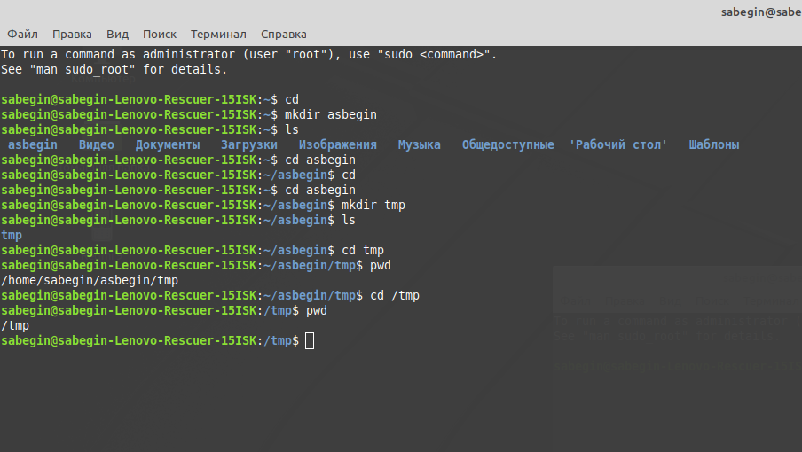
1.

Воспользовавшись командой pwd, узнал полный путь к своей домашней директории.

2.
Ввел следующую последовательность команд cd
mkdir tmp
cd tmp
pwd
cd /tmp
pwd

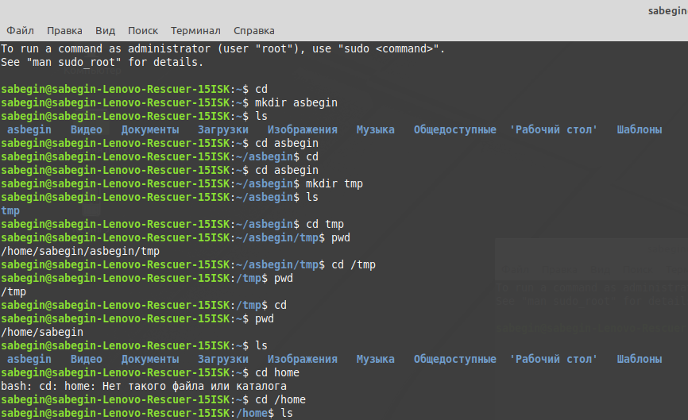
Так получилось из-за того что в 1 случае мы условно находимся в корневоя папке, во 2 случае мы начинаем с нового начала.

3.

Пользуясь командами cd и ls,посмотрел содержимое корневого каталога,домашнего каталога, каталогов /etc и /usr/local.

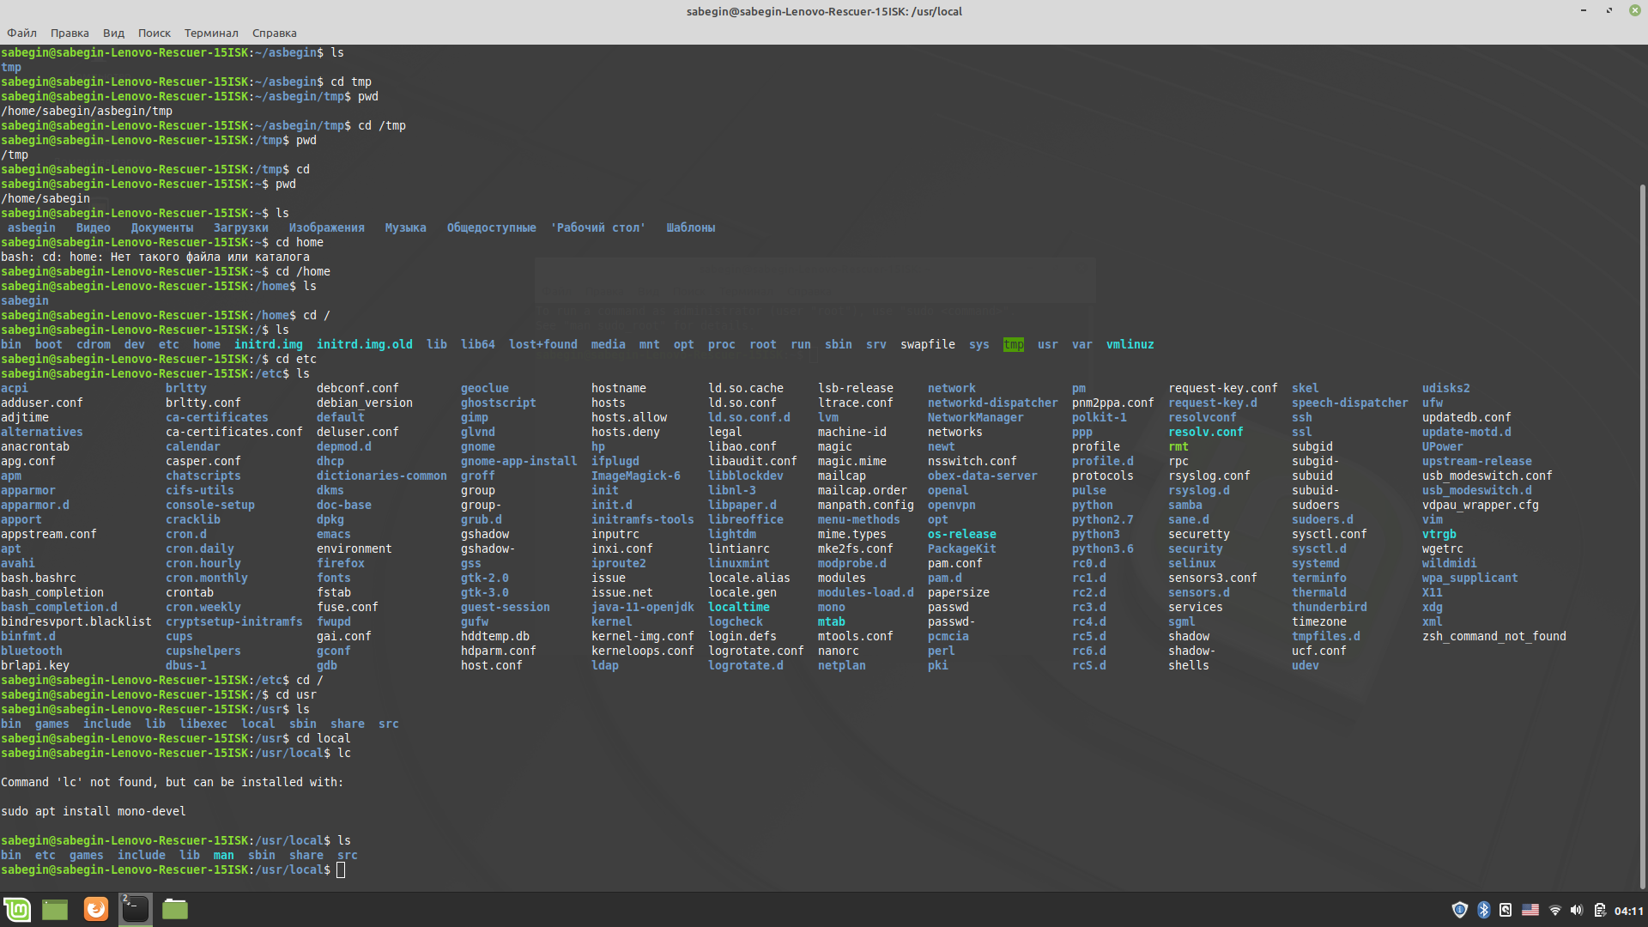

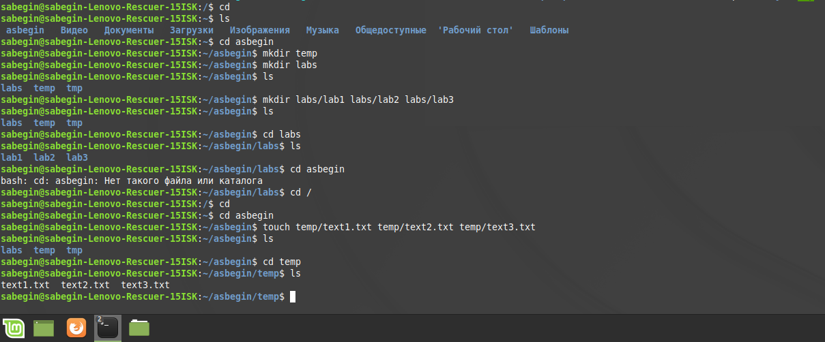
Пользуясь изученными консольными командами, в своём домашнем каталоге создал temp и каталог labs с подкатологами lab1,lab2 иl ab3 одной командой. В каталоге temp создал файлы text1.txt,text2.txt,text3.txt. Пользуясь командой ls, убедился, что все действия выполнены успешно (каталоги и файлы созданы).

5.

C помощьютекстового редактора xed записал в файл text1.txt свое имя, в файл text2.txt фамилию, в файл text3.txt учебную группу. Вывел на экран содержимое файлов, используя команду cat.

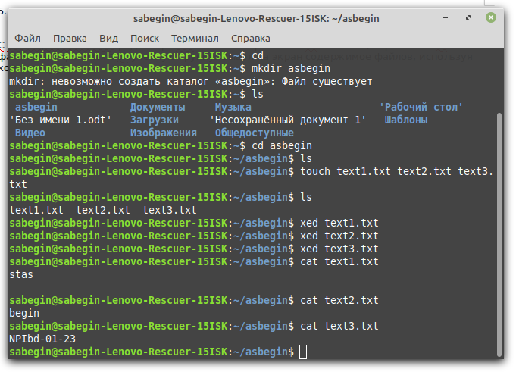

1.Скопировал все файлы, чьи имена заканчиваются на .txt, из каталога ~/temp в каталог labs. После этого переименовал файлы каталога labs и переместите их :text1.txt переименовал firstname.txt и переместил в подкаталог lab text2.txt lastname.txtв подкаталогlab2,text3.txtвid-group.txtв подкаталогlab3. Пользуясь командами ls и cat, убедитесь, что все действия выполнены верно.
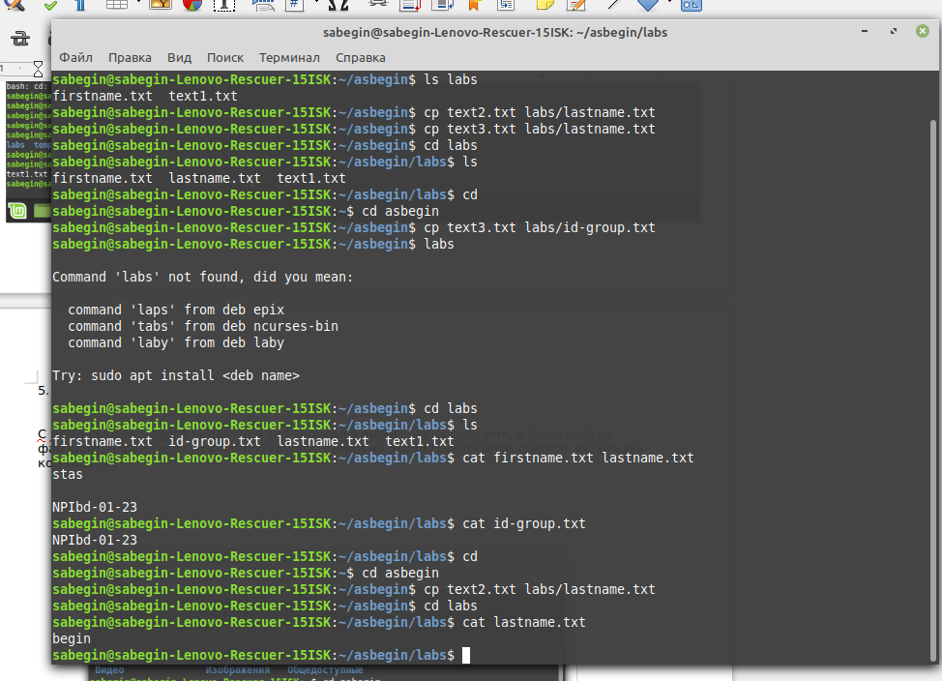
1.

2. Удалил все созданные в ходе выполнения лабораторной работы файлы и каталоги

Выводы

Создав эту лабараторную работу, научился на базовом уровне взаимодействавоть с системой линукс через консоль

Список литературы

https://esystem.rudn.ru/pluginfile.php/2089643/mod_resource/content/0/%D0%9B%D0%B0%D0%B1%D0%BE%D1%80%D0%B0%D1%82%D0%BE%D1%80%D0%BD%D0%B0%D1%8F%20%D1%80%D0%B0%D0%B1%D0%BE%D1%82%D0%B0%20%E2%84%961.%20%D0%9E%D1%81%D0%BD%D0%BE%D0%B2%D1%8B%20%D0%B8%D0%BD%D1%82%D0%B5%D1%80%D1%84%D0%B5%D0%B9%D1%81%D0%B0%20%D0%BA%D0%BE%D0%BC%D0%B0%D0%BD%D0%B4%D0%BD%D0%BE%D0%B9%20%D1%81%D1%82%D1%80%D0%BE%D0%BA%D0%B8%20%D0%9E%D0%A1%20GNU%20Linux.pdf

